Louis Vanier & Angélique Graton

Mariage : 8 Février 1858, Sainte Thérèse, Blainville, Québec.
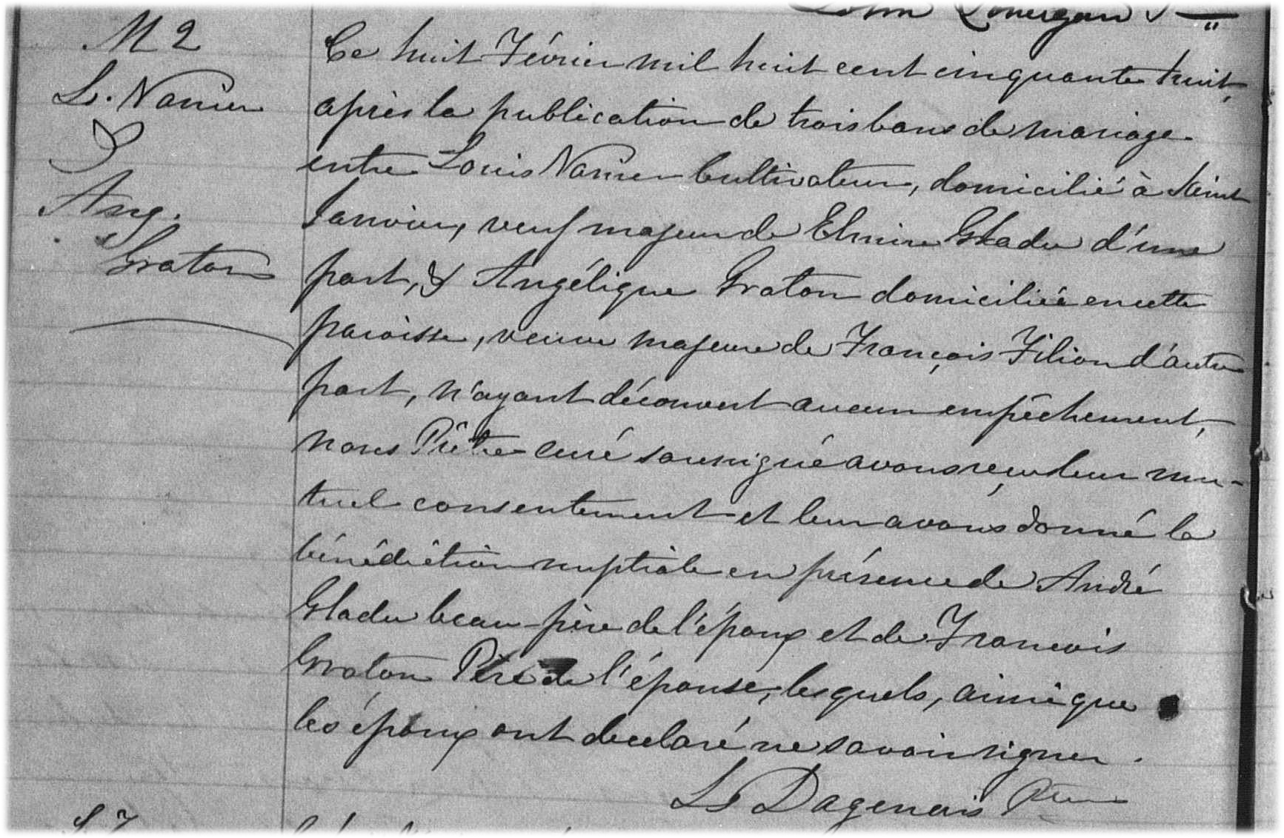

M-2 Ce huit février mil huit cent cinquante huit, après la publication de trois bans
de mariage entre Louis Vanier cultivateur, domicilié à Saint Janvier,veuf ma-
jeur de Elmire Gladu d’une part, et Angélique Graton domiciliée en cette
paroisse, veuve majeure de François Filion d’autre part, n’ayant découvert
aucun empêchement, Nous Prêtre curé soussigné avons reçu leur mutuel
consentement et leur avons donné la bénédiction nuptiale en présence de
André Gladu beau-père de l’époux et de Francois Graton Père de l’épouse,
lesquels, ainsi que les époux ont déclaré ne savoir signer.

L .Dagenais ptre

Référence : Family Search.

